Лекции МДК 01.01 06 Обработка заготовок простых деталей по 11-12 квалитетам (Ra 12,5)
Для профессии 15474 "Оператор автоматических и полуавтоматических станков и линий станков" (повышения квалификации на 4 разряд)

1. Характеристика обработки по 11-12 квалитетам
Обработка по 11-12 квалитетам (Ra 12,5) является черновой и получистовой стадией механической обработки. Допуск для размеров 50–80 мм составляет: по 12 квалитету — 300 мкм, по 11 квалитету — 190 мкм. Для оператора 4 разряда это предварительная стадия перед чистовой обработкой.

Специфика обучения на 4 разряд
Данная лекция предназначена для повышения квалификации операторов автоматических и полуавтоматических станков и линий станков до 4 разряда. В отличие от подготовки на 2-3 разряды, программа 4 разряда предполагает углублённое изучение оборудования и технологий. Оператор 4 разряда должен уметь обслуживать автоматические линии из нескольких станков, выполнять комплексную подналадку, обрабатывать сложные детали по 8-10 квалитетам с шероховатостью Ra 3,2 и ниже, самостоятельно определять причины дефектов и принимать решения по их устранению, работать с микрометрическим и индикаторным инструментом, осуществлять контроль качества на всех стадиях обработки. Объём учебного времени по данной теме составляет 2 академических часов.
При обработке по 11-12 квалитетам снимается основная масса припуска. Назначаются повышенные подачи (0,3–1,0 мм/об) и глубины резания (2–5 мм) при умеренных скоростях резания. Используются резцы с пластинами из сплава Т5К10 (для стали) и ВК8 (для чугуна). Шероховатость поверхности Ra 12,5 мкм соответствует хорошо видимой обработанной поверхности с заметными следами резца.
Параметр | Черновая (кв.12) | Получистовая (кв.11) | Режущий инструмент
Глубина резания t, мм | 2,0–5,0 | 0,5–2,0 | Резец проходной Т5К10
Подача S, мм/об | 0,4–1,0 | 0,2–0,4 | —
Скорость V, м/мин | 80–120 | 100–160 | —
Шероховатость Ra, мкм | 25–12,5 | 12,5–6,3 | —
Допуск Ø50, мкм | 300 | 190 | —

2. Обработка простых деталей на автоматах
Простые детали для обработки по 11-12 квалитетам: втулки, кольца, фланцы, оси, пальцы, ролики. Обработка на одношпиндельном автомате включает: подачу прутка, подрезку торца, продольное точение наружного диаметра, проточку канавки, отрезку детали. Настройка автомата заключается в установке кулачков, регулировке упоров и замене резцов.
Типовой цикл обработки втулки на автомате 1Б240-6: позиция 1 — подача прутка и подрезка торца; позиция 2 — продольное точение Ø60h12; позиция 3 — проточка канавки шириной 3 мм; позиция 4 — сверление отверстия Ø20H12; позиция 5 — развёртывание Ø22H11; позиция 6 — отрезка детали. Время цикла — 45–60 секунд.
Позиция | Переход | Инструмент | Режимы (V/S/t) | Время (с)
1 | Подрезка торца | Резец подрезной Т5К10 | 100/0,3/2,0 | 5
2 | Точение Ø60h12 | Резец проходной Т5К10 | 110/0,4/2,5 | 12
3 | Проточка канавки | Резец канавочный Т5К10 | 90/0,15/3,0 | 4
4 | Сверление Ø20 | Сверло Р6М5 Ø20 | 25/0,2/— | 15
5 | Развёртывание Ø22H11 | Развёртка Р6М5 Ø22 | 12/0,5/— | 8
6 | Отрезка | Резец отрезной Т5К10 | 100/0,1/— | 3

3. Контроль качества черновой обработки
При обработке по 11-12 квалитетам контроль осуществляется штангенциркулем ШЦ-II (цена деления 0,05 мм) или ШЦ-I (0,1 мм). Контролируются: наружный диаметр, длина, глубина канавок. Периодичность контроля — каждая 5–10-я деталь при стабильном процессе. При обнаружении отклонений оператор корректирует положение резца или заменяет затупившийся инструмент.
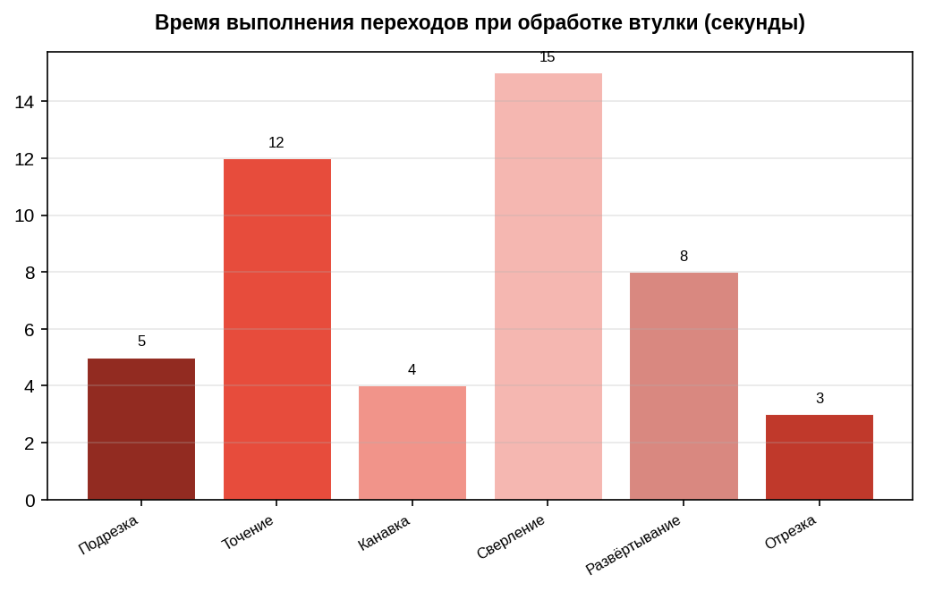

Дополнительные сведения для 4 разряда
Для успешной аттестации на 4 разряд оператор автоматических и полуавтоматических станков и линий станков должен продемонстрировать уверенное владение профессиональными компетенциями. Особое внимание уделяется самостоятельности принятия решений при возникновении нештатных ситуаций на автоматических линиях. Оператор 4 разряда должен знать кинематические схемы обслуживаемых станков, уметь читать сборочные чертежи, понимать причины возникновения погрешностей обработки и способы их компенсации. Практическая подготовка включает работу на автоматических линиях с выполнением подналадки, замены инструмента и контроля качества обработки деталей сложной формы. Рекомендуется дополнительно изучить справочники режимов резания, ГОСТ на допуски и посадки, а также руководства по эксплуатации автоматического оборудования. Для успешной аттестации на 4 разряд оператор автоматических и полуавтоматических станков и линий станков должен продемонстрировать уверенное владение профессиональными компетенциями. Особое внимание уделяется самостоятельности принятия решений при возникновении нештатных ситуаций на автоматических линиях. Оператор 4 разряда должен знать кинематические схемы обслуживаемых станков, уметь читать сборочные чертежи, понимать причины возникновения погрешностей обработки и способы их компенсации. Практическая подготовка включает работу на автоматических линиях с выполнением подналадки, замены инструмента и контроля качества обработки деталей сложной формы. Рекомендуется дополнительно изучить справочники режимов резания, ГОСТ на допуски и посадки, а также руководства по эксплуатации автоматического оборудования. Для успешной аттестации на 4 разряд оператор автоматических и полуавтоматических станков и линий станков должен продемонстрировать уверенное владение профессиональными компетенциями. Особое внимание уделяется самостоятельности принятия решений при возникновении нештатных ситуаций на автоматических линиях. Оператор 4 разряда должен знать кинематические схемы обслуживаемых станков, уметь читать сборочные чертежи, понимать причины возникновения погрешностей обработки и способы их компенсации. Практическая подготовка включает работу на автоматических линиях с выполнением подналадки, замены инструмента и контроля качества обработки деталей сложной формы. Рекомендуется дополнительно изучить справочники режимов резания, ГОСТ на допуски и посадки, а также руководства по эксплуатации автоматического оборудования. Для успешной аттестации на 4 разряд оператор автоматических и полуавтоматических станков и линий станков должен продемонстрировать уверенное владение профессиональными компетенциями. Особое внимание уделяется самостоятельности принятия решений при возникновении нештатных ситуаций на автоматических линиях. Оператор 4 разряда должен знать кинематические схемы обслуживаемых станков, уметь читать сборочные чертежи, понимать причины возникновения погрешностей обработки и способы их компенсации. Практическая подготовка включает работу на автоматических линиях с выполнением подналадки, замены инструмента и контроля качества обработки деталей сложной формы. Рекомендуется дополнительно изучить справочники режимов резания, ГОСТ на допуски и посадки, а также руководства по эксплуатации автоматического оборудования. Для успешной аттестации на 4 разряд оператор автоматических и полуавтоматических станков и линий станков должен продемонстрировать уверенное владение профессиональными компетенциями. Особое внимание уделяется самостоятельности принятия решений при возникновении нештатных ситуаций на автоматических линиях. Оператор 4 разряда должен знать кинематические схемы обслуживаемых станков, уметь читать сборочные чертежи, понимать причины возникновения погрешностей обработки и способы их компенсации. Практическая подготовка включает работу на автоматических линиях с выполнением подналадки, замены инструмента и контроля качества обработки деталей сложной формы. Рекомендуется дополнительно изучить справочники режимов резания, ГОСТ на допуски и посадки, а также руководства по эксплуатации автоматического оборудования. Для успешной аттестации на 4 разряд оператор автоматических и полуавтоматических станков и линий станков должен продемонстрировать уверенное владение профессиональными компетенциями. Особое внимание уделяется самостоятельности принятия решений при возникновении нештатных ситуаций на автоматических линиях. Оператор 4 разряда должен знать кинематические схемы обслуживаемых станков, уметь читать сборочные чертежи, понимать причины возникновения погрешностей обработки и способы их компенсации. Практическая подготовка включает работу на автоматических линиях с выполнением подналадки, замены инструмента и контроля качества обработки деталей сложной формы. Рекомендуется дополнительно изучить справочники режимов резания, ГОСТ на допуски и посадки, а также руководства по эксплуатации автоматического оборудования. Для успешной аттестации на 4 разряд оператор автоматических и полуавтоматических станков и линий станков должен продемонстрировать уверенное владение профессиональными компетенциями. Особое внимание уделяется самостоятельности принятия решений при возникновении нештатных ситуаций на автоматических линиях. Оператор 4 разряда должен знать кинематические схемы обслуживаемых станков, уметь читать сборочные чертежи, понимать причины возникновения погрешностей обработки и способы их компенсации. Практическая подготовка включает работу на автоматических линиях с выполнением подналадки, замены инструмента и контроля качества обработки деталей сложной формы. Рекомендуется дополнительно изучить справочники режимов резания, ГОСТ на допуски и посадки, а также руководства по эксплуатации автоматического оборудования.

